惊蛰
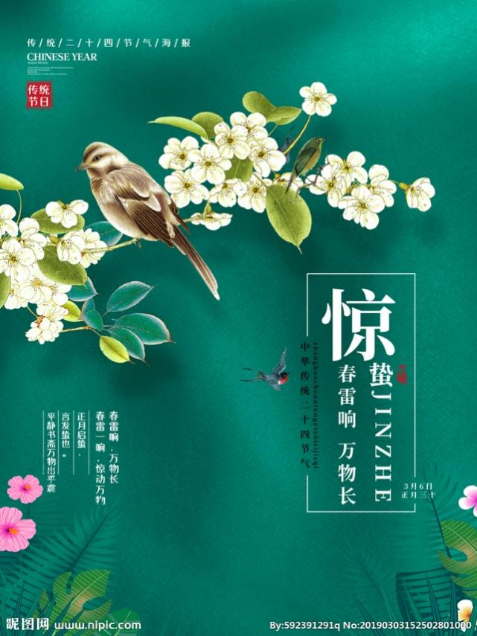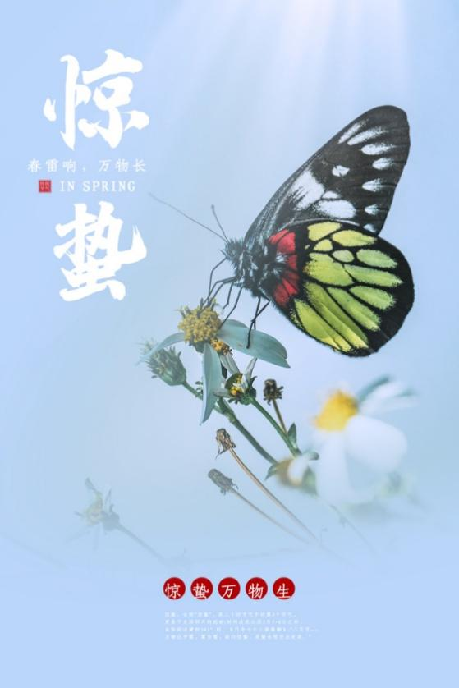

简介：
每年3月5-6日，太阳到达黄经345°时为“惊蛰”，古称“启蛰”。惊蛰的意思是天气回暖，春雷始鸣，惊醒蛰伏在地下冬眠的昆虫。《月令七十二候集解》中说：“二月节，万物出乎震，震为雷，故曰惊蛰。是蛰虫惊而出走矣。”实际上，昆虫是听不到雷声的，大地回春，天气变暖才是使它们结束冬眠，“惊而出走”的原因。惊蛰时节正好是“九九”艳阳天，我国除东北、西北地区还有一些地方有冬日景象外，大部分地区已是东风阵阵、春光融融的仲春景色了。我国古代将惊蛰分为三候：“一候桃始华；二候仓庚（黄鹂）鸣；三候鹰化为鸠。” 意思是此时，已是桃花红、李花白，黄莺鸣叫、燕飞来的时节。按照一般气候规律，惊蛰前后各地天气已开始转暖，雨水渐多，大部分地区都已进入了春耕。

星象：

惊蛰，为干支历卯月的起始；“卯”，冒也，万物冒地而出，代表着生机。卯，仲春之月，卦在震位，万物出乎震，乃生发之象。一岁十二个月建，每个月建对应一卦，卯月（含惊蛰和春分两个节气）对应的是雷天大壮一卦；大壮卦的卦象就是天上开始打雷了，雷在天上响，非常形象。惊蛰，标志着仲春时节的开始。春雷初动，发声启蛰，万物复苏萌发。惊蛰反映的是自然生物受节律变化影响而萌发生长的状态。

气象：
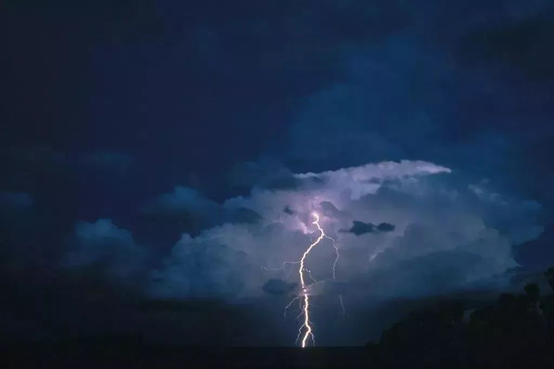
民谚云：“春雷响，万物长”以及“惊蛰节到闻雷声，震醒蛰伏越冬虫。”等等，这些均为惊蛰节气的特征。惊蛰时节，春气萌动，大自然有了新的活力，呈现出一片欣欣向荣的景象。
中国各地春雷始鸣的时间早迟各不相同，就多年平均而言，云南南部在1月底前后即可闻雷，而北京的初雷日却在4月下旬。“惊蛰始雷”的说法则与长江中下游以南地区的气候规律相吻合。
惊蛰，伴随着气温大幅回升，春天的势力范围也随之明显扩大。不过，我国幅员辽阔，南北入春进度区别较大，在惊蛰期间，春季版图明显北扩，从湖北中部、江西北部扩展到河南北部、陕西南部一线，至此，南方大部步入春天。北方大部虽然还处在冬季，但也会温暖许多。

诗词：
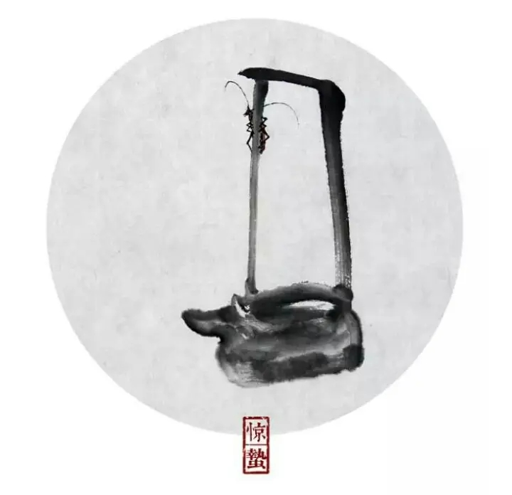
《惊蛰》
唐 刘长卿
陌上杨柳方竞春，塘中鲫鲥早成荫。
忽闻天公霹雳声，禽兽虫豸倒乾坤。

《闻雷》
唐 白居易
瘴地风霜早，温天气候催。
穷冬不见雪，正月已闻雷。
震蛰虫蛇出，惊枯草木开。
空馀客方寸，依旧似寒灰。

《惊蛰二月节》
唐 元稹
阳气初惊蛰，韶光大地周。
桃花开蜀锦，鹰老化春鸠。
时候争催迫，萌芽互矩修。
人间务生事，耕种满田畴。

养生：
惊蛰节气到了，天气回暖，春雷始鸣。人体的阳气逐渐上升，新陈代谢更加活跃，是滋养身体，养肝护肝的好时节。惊蛰饮食宜省酸增甘，清淡为主。中医有云：春宜养肝，肝通五行中的木，对应四季中的春，过多食用酸味食物不利于阳气的升发和肝气的疏泄，可以适当吃些甘味食物，比如春笋、芹菜等，有助于自身肝气的疏泄，同时尽量少食生冷油腻的食物。民间还有惊蛰吃梨的习俗。梨味甘，性凉，有生津止渴、润肺止咳的功效。所以惊蛰时节吃梨，可缓解口干舌燥的状况。脾胃好的朋友可以选择生食也可以选择蒸、煮、榨汁等方法。对于脾胃不好的朋友，推荐冰糖煮制，这样不仅可以避免食物冰冷，也利于和胃降逆。

农事：
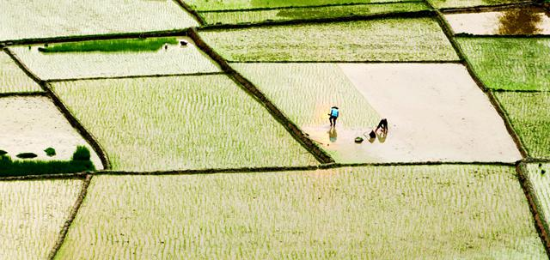
惊蛰节气正值“九九”艳阳天。“九九加一九，犁牛遍地走”，气温回升，雨水增多，春耕大忙的季节到了。“春雷惊百虫”，温暖的气候条件可能带来病虫害的发生和蔓延，田间杂草也相继萌发，此时需做好病虫害防治和中耕除草。“桃花开，猪瘟来”，家禽家畜的防疫也需要重视。
俗话说“过了惊蛰节，春耕不能歇。”劳动人民自古就非常重视惊蛰节气，把它视为春耕的开始。惊蛰虽然气温升高迅速，雨量却有限，春旱开始露头。这时小麦孕穗、油菜开花都处于需水较多的时期，对水分要求很高。

习俗：

1祭祀相关：
- 蒙鼓皮
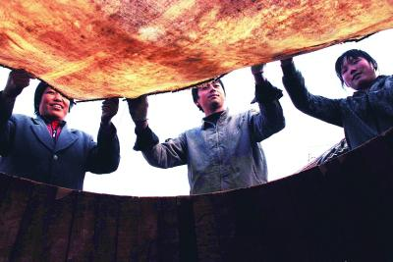
根据《周礼》卷四十《挥人》篇所记：“凡冒鼓必以启蛰之日”。惊蛰是由雷声引起的。古人想象雷神是位长了翅膀鸟嘴人身的大神，一手持捶，一手连击环绕周身的多面天鼓，发出隆隆的雷声。惊蛰这天，天庭里雷神击天鼓，人间也利用这个时机来蒙鼓皮。
- 祭白虎
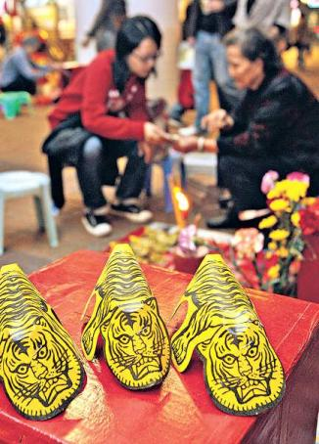
根据民间传说，白虎是口舌、是非之神，每年都会在这天出来觅食，开口噬人，犯白虎会导致百般不顺。人们为了自保，便在惊蛰之时祭白虎。拜祭用纸绘制的老虎，虎口画有一对獠牙。拜祭时用猪血猪肉，寓意白虎吃饱后不再出口伤人，化解是非。

2玩乐相关：
- 打小人
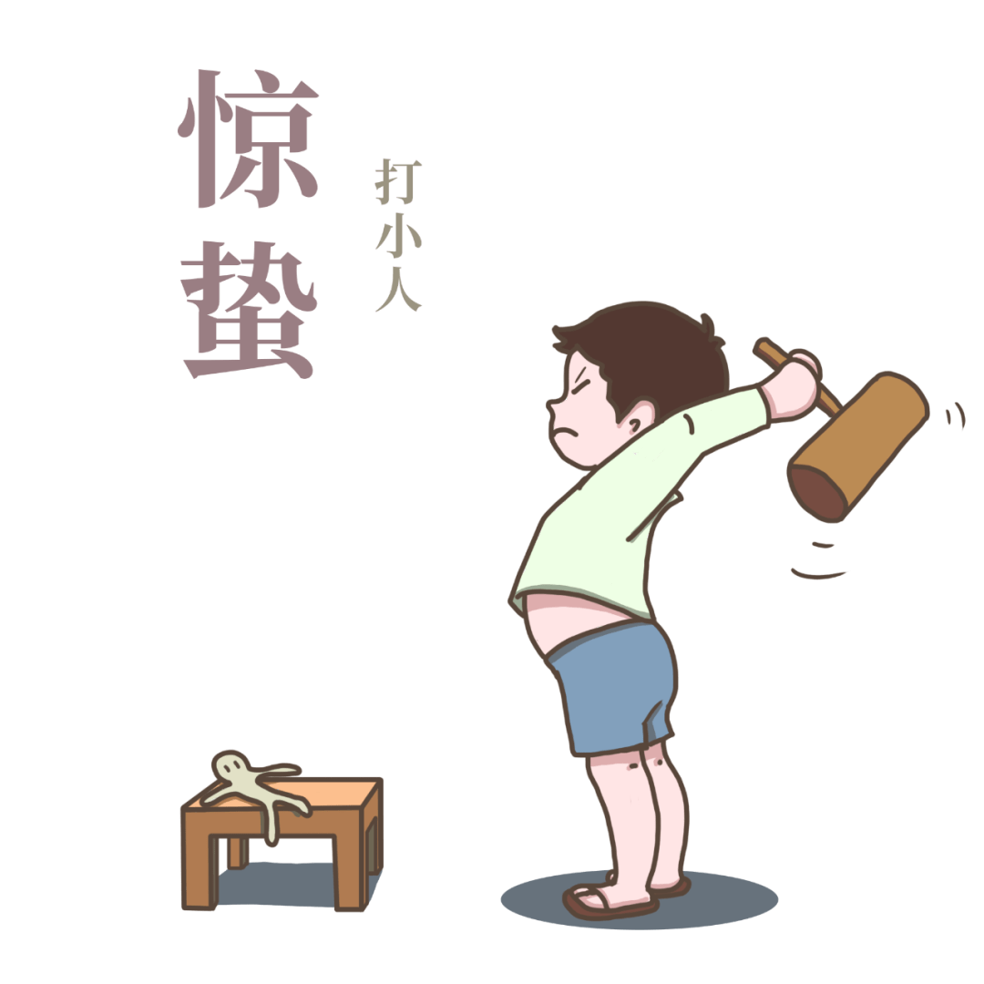
春雷响、蛰虫惊，冬眠的蛇虫鼠蚁，家中的爬虫走蚁此时都会出来觅食。据记载，人们在惊蛰这天把石灰洒在门槛外，石灰原本具有杀虫的功效，人们相信这样做虫蚁不敢上门，虫害可以杜绝。古人会燃香、艾草，熏室内四角，驱虫除霉，久而久之，演变成拍打“小人”和驱赶霉运的习俗。作为旧时的民间习俗，“打小人”的用意在于通过拍打代表“小人”的纸公仔，驱赶身边的瘟神，宣泄内心的不满，抒发个人的不忿，以求新的一年事事如意。

3食物相关：
- 吃梨
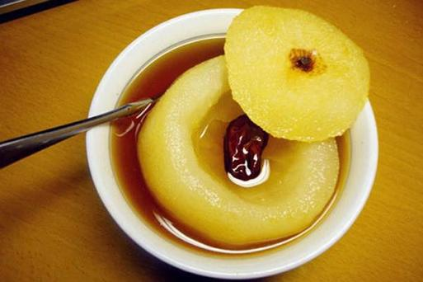
民间惊蛰吃梨的习俗由来已久。“梨”与“离”谐音，据传有不忘先祖、离家创业的意思；或说吃梨寓意虫害远离庄稼，保障全年好收成。从节气养生来看，此时万物复苏，气候比较干燥，很容易外感咳嗽。生梨性寒味甘，吃梨确也有润肺止咳、滋阴清热的功效。
- 吃炒虫（114.623801,26.082418）
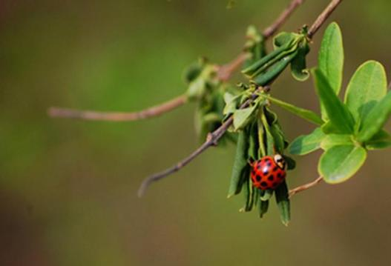
惊蛰雷动，百虫“惊而出走”，或殃害庄稼，或滋扰生活。浙江宁波地区的农家视惊蛰为“扫虫节”，人们会拿着扫帚到田里举行扫虫仪式。闽西古汀州地区的客家人，或在热水中煮带皮毛的芋子，或炒豆子、炒米谷，认为这样可以消灭多种小虫。在江西上犹、崇义以及吉安遂川客家，惊蛰日上午，农家将谷种、豆种、南瓜和向日葵的种子等取一小撮放入锅中干炒，谓之“炒虫”，炒熟后分给自家或邻居小孩食之，据说可保五谷丰收，不受虫害。

4茶文化：
“春雷响，万物长。惊蛰过，茶脱壳。”在惊蛰过后，我国大部分茶区，气温上升到10℃以上，山间的茶树上，蛰伏蓄势了一冬的春茶，迫不及待地吐出新绿。惊蛰时节，大多数产茶区还未开采。西湖龙井、洞庭碧螺春、黄山毛峰、信阳毛尖等至少还需要等二十天左右才进入采摘期。不过，升温较快的一些茶区，比如贵州、四川、海南等地，二月份已经有部分早春茶上市。
- 喊山祭茶：（117.963042,27.668108）
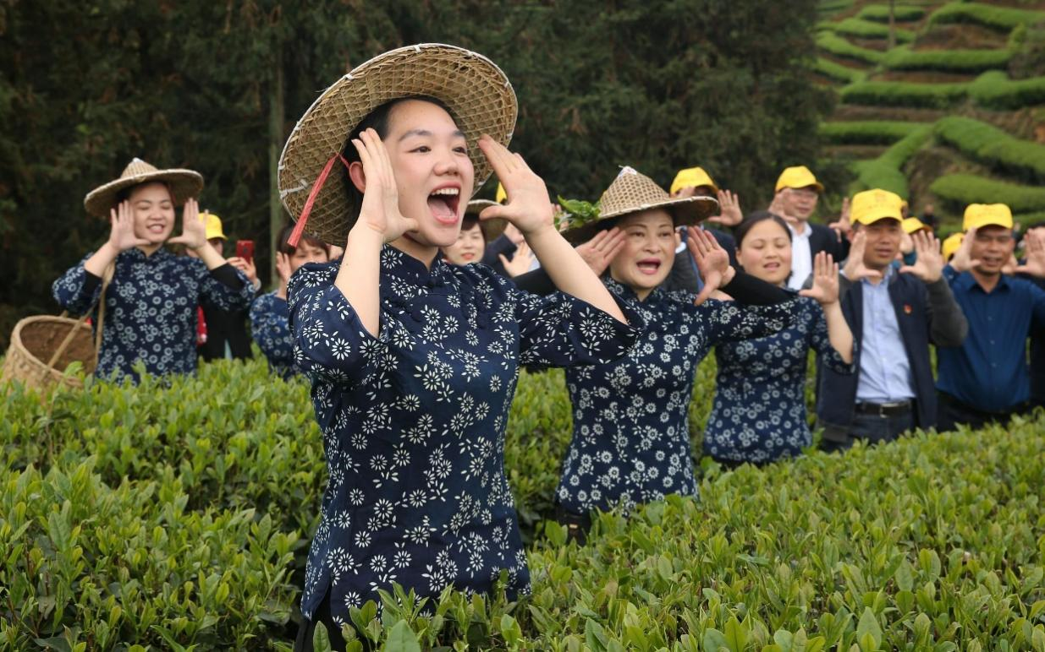
位于江西与福建交界处的武夷山，在惊蛰这一天有“喊山”的习俗，“喊山”是一种祭茶仪式。在古代，惊蛰时节，在武夷山茶区内，地方的官员带领着众人进行击鼓鸣锣，大喊“茶发芽”，寓意催茶发芽、采摘到好茶。清代高士奇在《天禄识馀·喊山》描述了这一场景：“宋御茶园在武夷第四曲，中有喊山台。每岁惊蛰日，有司为文致祭。祭毕，鸣金扬鼓，同喊曰：‘茶发芽！’谓之喊山。”宋人赵汝砺在《北苑别录》中，也描述了惊蛰喊山之盛况，引人神往：“春虫震蛰，千夫雷动，一时之盛，诚为壮观。”
- 惊蛰·宜饮白茶：（120.226613,27.32924）
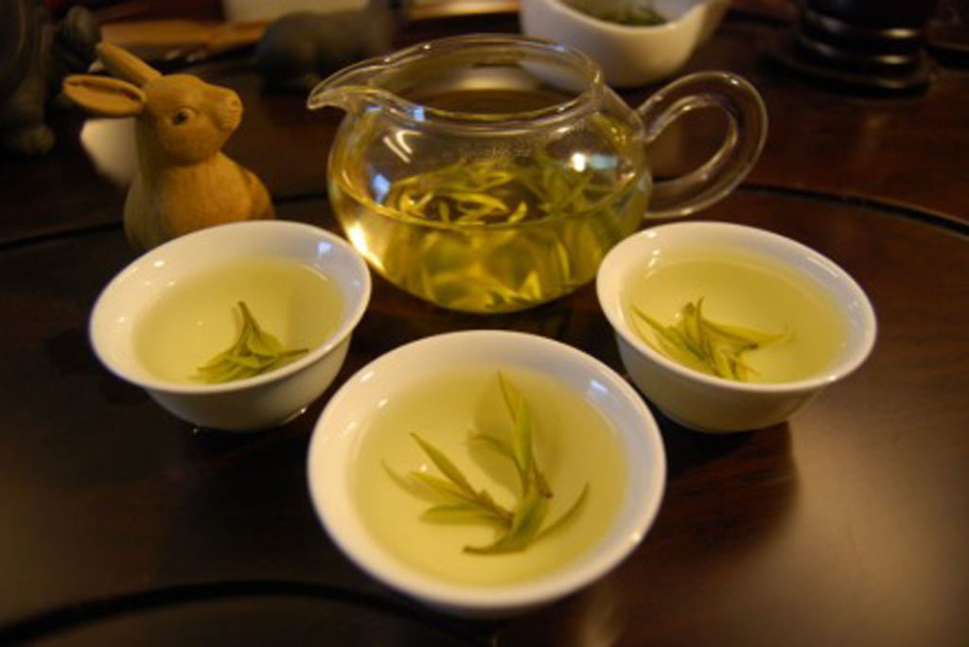
惊蛰节气春暖花开，也是病毒和细菌活跃的时期。这一时节属肝病的高发季节，养生宜顺应阳气升发、万物始生的特点，应开始疏肝健脾，可多吃新鲜蔬菜及蛋白质丰富的食物，比如春笋、菠菜、芹菜等，增强体质，抵御病菌；如果偶感风寒，有些咳嗽，可食莲子、枇杷、罗汉果等，有止渴功效的养生之物。
此时，喝白茶也是不错的选择。因为白茶毫香清鲜，汤色黄亮清澈，滋味鲜醇，茶性清凉，含有二氢杨梅素等黄酮类物质，能够起到明目清心、保肝护肝的作用

